7.4 有几棵树
一、在方框里填数。
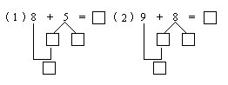
二、在方框里填数。
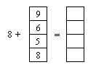
三、用8加上卡片上的,得数写在下边的□中。
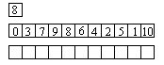
四、在( )里填数, 使横线上下得数相同。
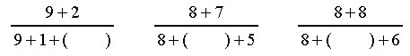
五、在○里填上＞、＜、=。
8+6○14 8+8○17

答案：
一、
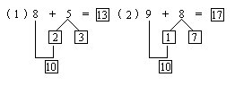
二、17,14,13,16
三、8, 11, 15, 17, 16, 14, 12, 10, 13, 9, 18
四、1, 2, 2
五、= ＜

